南京信息工程大学 数据结构 实验(实习)报告

实验(实习)名称 **串的应用** 实验(实习)日期 2021.11.11 得分 指导老师 马瑞

系 **计软院** 专业  **计算机科学与技术** 班级 20（1） 姓名 鲁哲豪 学号 202083290400

一、实验目的



二、 实验内容与步骤







1.

#include<stdio.h>

#define LEN 255

typedef char str[LEN+1];

void strcat(char* a,char* b){

    int l,i;

    for(l=0;a[l];l++);

    for(i=0;b[i];i++)

        a[l+i]=b[i];

    a[l+i]=0;

}

int main(){

    str s,sp;

    scanf("%s%s",s,sp);

    strcat(s,sp);

    printf(s);

    return 0;

}

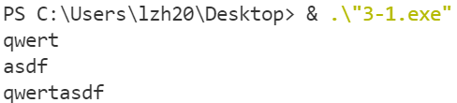

2.

#include<stdio.h>

#define LEN 255

typedef char str[LEN+1];

int strlen(char* s){

    int i=0;

    for(;s[i];i++);

    return i;

}

int strstr(char* s,char* t){

    int i=0,j,l=strlen(t);

    for(;s[i+l];i++){

        int f=1;

        for(j=0;t[j];j++)

            if(s[i+j]!=t[j]){

                f=0;

                break;

            }

        if(f)return i+1;

    }

    return -1;//can't find

}

int main(){

    str s,t;

    scanf("%s%s",s,t);

    printf("%d",strstr(s,t));

    return 0;

}

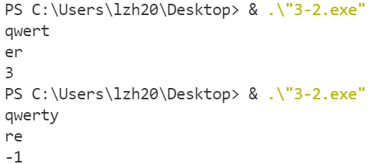

2-Showtime-用kmp实现：

#include<stdio.h>

#define LEN 255

typedef char str[LEN+1];

int strlen(char* s){

    int i=0;

    for(;s[i];i++);

    return i;

}

int strstr(char* s,char* t){

    int i,j,lt=strlen(t);

    int l=0,r=1,next[LEN+1]={-1};

    for(;t[r];r++){

        if(t[l]==t[r])

            next[r]=l++;

        else{

            l=0;

            next[r]=-1;

        }

    }

    for(i=0,j=0;s[i];i++){

        if(s[i]==t[j])

            j++;

        else

            j=next[j]+1;

        if(j==lt)

            return i-j+2;

    }

    return -1;//can't find

}

int main(){

    str s,t;

    scanf("%s%s",s,t);

    printf("%d",strstr(s,t));

    return 0;

}

结果无变化

3.

连接：两串长分别为n,m时，复杂度为O(n+m)

模式匹配：主串长n，模式串长m时，平均、最差复杂度为O(nm)，最好复杂度为O(m)

用kmp算法的模式匹配：平均、最差复杂度为O(n)，最好复杂度为O(m)

二、 实验心得

下标为0起点还是1起点值得注意。我的习惯是0起点，作答时应将结果+1。

在数据较大时，选用合适算法能显著加速。在m较大时，不使用kmp会很慢。